文書番号 第 号
令和 年 月 日

厚生労働省保険局保険課長 殿

組合名称
理事長氏名

令和５年度高齢者医療運営円滑化等補助金における「成果連動型民間委託契約方式保険事業（国庫債務負担行為分）」の実施に係る申請

標記について、別紙のとおり申請します。

【基本情報】
別紙
１．申請者
健康保険組合名
所 在 地 | 〒○○○－○○○○ ○○県○○市○○町○－○－○
理事長氏名

２．連絡先
 | 担当者名
事務連絡  担 当 者 | 部署・役職名
 |  | TEL：○○－○○○○－○○○○
 | 連絡先 | FAX：○○－○○○○－○○○○
 |  | E-mail：

３．健康保険組合基本情報①
被保険者数^{注１} |  | ○○人
 | 特例退職被保険者数 | ○○人
 | 任意継続被保険者数 | ○○人
被扶養者数^{注１} |  | ○○人
総加入者数^{注１} |  | ○○人
前期高齢者数^{注１} |  | ○○人
業 態^{注１}
保険料率^{注２} |  | 一般保険料率 | 調整保険料率
負担割合 | 事 業 主 | ○/1000 | ○/1000
 | 被保険者 | ○/1000 | ○/1000
 | 計 | ○/1000 | ○/1000
平均標準報酬月額^{注１} |  | ○○円
保健事業費(a) ^{注３} |  | ○○千円
経常支出合計(b) ^{注３} |  | ○○千円
（a÷b×100）^{注３} |  | ○％
注１）令和５年３月末時点における数値を記載してください。
注２）令和５年３月１日時点における数値を記載してください。
注３）令和４年度決算見込みの数値を記載してください。
健康保険組合基本情報②
常勤職員数^{注１} |  | ○人
 | 医療専門職 | 医師 | 保健師（看護師含む） | 管理栄養士 | その他
 |  | ○人 | ○人 | ○人 | ○人
非常勤職員数^{注１} |  | ○人
 | 医療専門職 | 医師 | 保健師（看護師含む） | 管理栄養士 | その他
 |  | ○人 | ○人 | ○人 | ○人
- 現在（令和５年３月末）の職員数を記載してください。なお、当該保健事業に従事する職員数のみを記載してください。

【事業計画】
１．事業内容について
1.1 事業概要
現在想定している令和５年度に実施する成果報酬型事業の概要について、記入すること。
- 事業区分
- 事業名
- 事業実施の目的 | ＜健康課題や事業実施する上での課題＞
 | ＜本事業の目的＞
- 事業内容
- 事業実施予定期間 | 令和 年 月 日 から 令和 年 月 日まで

- ①事業区分は以下より選択すること
A) 特定健診・保健指導
B) 生活・運動習慣改善
C) 受診勧奨・重症化予防
D) 上手な医療のかかり方
E) 包括型（複数種類の保健事業を包括したもの）
F) その他（上記のいずれにも該当しないもの）
- ②は、事業の概要を端的に表現し、分かりやすいものにすること。
- ③は、この補助金を受けて行う事業の目的を詳細に記入すること。
- ④は、実施事業について、その具体的な計画を詳細に記入すること。

1.2 上記について、事業内容や事業の必要性等が分かる資料（任意様式、Ａ４横、パワーポイント等２枚以内）を添付してください。

1.3 年間スケジュール表
 | 令和５年４月 | ５月 | ６月 | ７月 | ８月 | ９月
事
業
実
施
内
容

 | １０月 | １１月 | １２月 | 令和６年１月 | ２月 | ３月
事
業
実
施
内
容

（記入上の留意事項）
- 上記に事業の実施スケジュール予定を記入してください。
- 健保組合と委託事業者との打合せの実施時期は必ず記入してください。
- 複数年度の事業の場合、スケジュール表を追加して記載してください。

２．健保組合と民間委託事業者等の役割
※担当者が複数関わる場合は、各担当者の役割を明確にしてください。
2.1.1 本事業における健保組合の責任者及び役割
役 職
氏 名
本事業への時間配分 | 本事業実施期間中における全業務時間のうち本業務に割く時間配分率：○％
役 割
電話番号
メールアドレス

2.1.2 本事業における民間委託事業者の責任者及び役割
所属・役職
氏 名
本事業への時間配分 | 本事業実施期間中における全業務時間のうち本業務に割く時間配分率：○％
役 割
実績・体制等 | ※別途資料の添付でも可
電話番号
メールアドレス

2.1.3 本事業におけるその他実施主体の責任者及び役割（該当者がいる場合のみ記入）
所属・役職
氏 名
本事業への時間配分 | 本事業実施期間中における全業務時間のうち本業務に割く時間配分率：○％
役 割
電話番号
メールアドレス

2.2 民間事業者に委託する内容と金額がわかる見積書を添付してください。複数の事業者に委託する場合は、委託する事業者ごとに見積書を添付してください。

３．成果指標の設定及び報酬の支払条件
※複数の成果指標を設定する場合は、指標ごとにこの用紙を作成してください。
※第三者評価機関を設置して、事業実施期間中に成果指標及び報酬の支払条件を確定する場合については、公募申請時点では予定で差し支えない。

3.1 成果指標について記載してください。
- 事業完了の翌年度５月中に報告書を提出することに留意すること（複数年度事業の場合には、経過報告も含め各年度の翌年度５月中に報告書を提出すること）

成果指標名
指標の定義
指標の採用理由
指標の計算方法
対象データ
データ入手方法
目標値
評価時期

3.2 成果指標に連動した報酬の支払条件を記載してください。
通常の支払条件
外部要因による甚大な影響が生じた場合の支払条件

3.3 目標値の根拠を記載してください。
（例：令和３年度実績、季節変動が予想される指標であれば事業実施期間を踏まえた季節変動の折り込み方等）

3.4 通常の支払条件の設定根拠を記載してください。（例：令和４年度以前における事業費の単価との比較、基礎分の金額・割合の考え方、医療費適正化効果等）
４．ロジックモデル
本事業のロジックモデルをＡ４・１枚で添付してください。ロジックモデルは、インプット／活動／アウトプット／アウトカム（短期・中期・最終）の構成とします。

（ロジックモデルの例）
インプット 活動 アウトプット アウトカム（短期・中期・最終）
中期

短期

最終

健康寿命の延伸・医療費適正化等
人的資源
(例)
医師/保健師/薬剤師/事業主担当者等

短期

物的資源
(例)
施設/広報物/プログラム等

短期

中期

情報資源
（例）
健診データ/レセプトデータ等

- 成果指標は、必ずしも最終アウトカム（医療費適正化効果、医療費以外の費用削減効果、健康効果等）に限定する必要は無いが、その他の中間指標（アウトプット指標）を成果指標とする場合には、最終アウトカムまでを見据えたロジックモデル上の位置づけを明確にする。加えて、当該成果指標以降の最終アウトカムまでのロジックについても、既に科学的に検証されているロジックや、当該事業以降に検証を予定するロジック等も含めて記載することが望ましい。
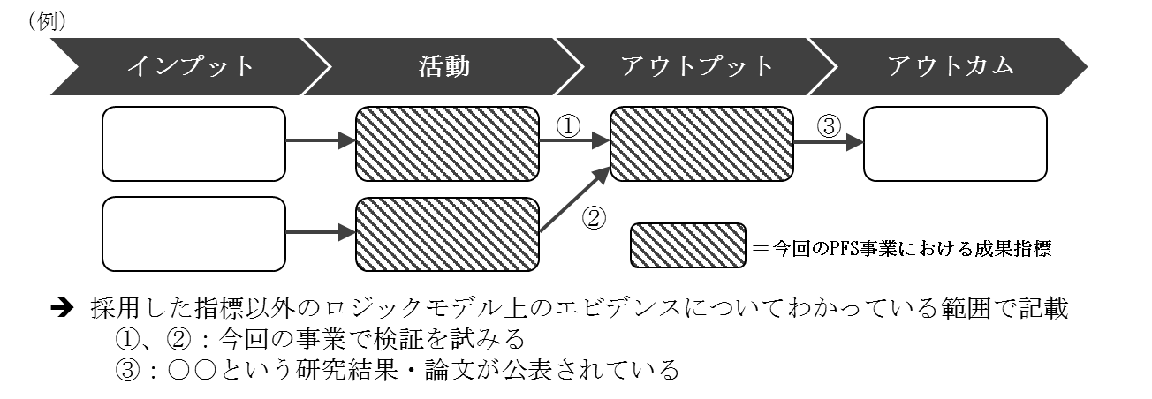

５. 支出予定額内訳
本事業に要する支出予定を記載してください。
経費項目 | 支出予定額  （円） |  |  |  |  |  |  |  | 積算内訳
＜基礎分＞

〇令和５年度

〇令和６年度

〇令和７年度

小 計

経費項目 | 支出予定額  （円） |  |  |  |  |  |  |  | 積算内訳
＜成果連動分＞

〇令和５年度

〇令和６年度

〇令和７年度

小 計
合 計 |  |  |  |  |  |  |  |  | 合計額に占める成果連動分の割合 ○○％
（記入上の留意事項）
- 支出予定額は税込で記載すること。
- 成果連動分は達成度が最高の場合の額を記載し、参考で最低の場合の額も補記すること。
- 合計額に占める成果連動分の割合について、成果指標の達成度が最高の場合と最低の場合の支払額の差が、達成度が最高の場合の総事業費の２割以上となるように設定すること。

